PORTARIA Nº 024/2024, DE 10 DE ABRIL DE 2024
JARDIM DO SERIDÓ/RN

Exonera, a pedido, a funcionária Comissionada Lana Helen Meira Cirne e dá outras providências.

O PRESIDENTE DA CÂMARA MUNICIPAL DE JARDIM DO SERIDÓ – RN, biênio 2023/2024, no uso das atribuições legais,

C O N S I D E R A N D O o requerimento da referida funcionária.

R E S O L V E:

Art. 1º: EXONERAR à servidora Lana Helen Meira Cirne do Cargo de Gestor de Compras da Câmara Municipal de Jardim do Seridó/RN.

Art. 2º: Esta Portaria entra em vigor na data da sua publicação, revogadas as disposições em contrário.

Publique-se e Cumpra-se.

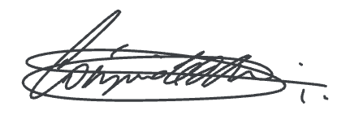

CÁSSIO LÚCIO JESUS CUNHA DE MEDEIROS
Presidente

